LagerLöw GmbH
Herr Thore Johansson
Straße 123
45067 Beispielstadt

BEWERBUNG ALS
Manager Logistik
Ihre Stellenanzeige bei karrieresprung.de vom TT.MM.JJJJ

Ort, den TT.MM.JJJJ

Sehr geehrter Herr Johansson,

Lorem ipsum dolor sit amet, consetetur sadipscing elitr, sed diam nonumy eirmod tempor invidunt ut labore et dolore magna aliquyam erat, sed diam voluptua.

At vero eos et accusam et justo duo dolores et ea rebum. Stet clita kasd gubergren, no sea takimata sanctus est Lorem ipsum dolor sit amet. Lorem ipsum dolor sit amet, consetetur sadipscing elitr, sed diam nonumy eirmod tempor invidunt ut labore et dolore magna aliquyam erat, sed diam voluptua.

At vero eos et accusam et justo duo dolores et ea rebum. Stet clita kasd gubergren, no sea takimata sanctus est Lorem ipsum dolor sit amet.

Mit freundlichen Grüßen
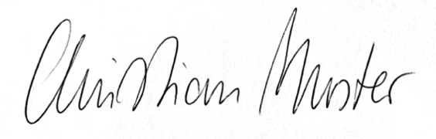

Christian Muster

Anlagen:

- Anlage 1
- Anlage 2

